[荧光强度不同而图像重复？空军军医大学某教授团队的《JCI》论文被质疑！](https://mp.weixin.qq.com/s?__biz=MzkwMjg4NjU1MQ==&mid=2247489583&idx=1&sn=9e75afa138378681f753ce0a5a77fa44)

学术红警[学术红警](javascript:void(0);)2025-04-28 18:19:15山东

2023年2月，空军军医大学军事生物医学工程学系Da Jing、基础医学院Liangliang Shen、西京医院Peng Luo组成的多学科交叉团队在期刊The Journal of clinical investigation上发表一篇研究论文，研究发现了葡萄糖和谷氨酰胺依赖的生物能量学通过调节骨细胞钙动力学来增强卸载后的骨机械反应。

**论文题目**：Glucose- and glutamine-dependent bioenergetics sensitize bone mechanoresponse after unloading by modulating osteocyte calcium dynamics

**论文作者**：Xiyu Liu , Zedong Yan , Jing Cai , Dan Wang , Yongqing Yang , Yuanjun Ding , Xi Shao , Xiaoxia Hao , Erping Luo , X Edward Guo , Peng Luo（通讯作者，音译，罗鹏）,Liangliang Shen（通讯作者，音译，申亮亮）,Da Jing（通讯作者，音译，景达）

**论文单位：空军军医大学军事生物医学工程学系、基础医学院、西京医院**

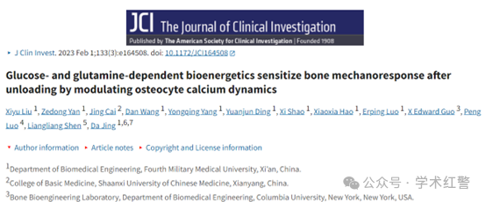

**2025年4月，国际打假人Sholto David在Pubpeer提出质疑：**

图7E和图8E：两个具有不同标签的图像似乎来自同一个以不同强度成像的样品。我添加了一个图表来显示我的意思。

请各位作者仔细核对一下好吗？

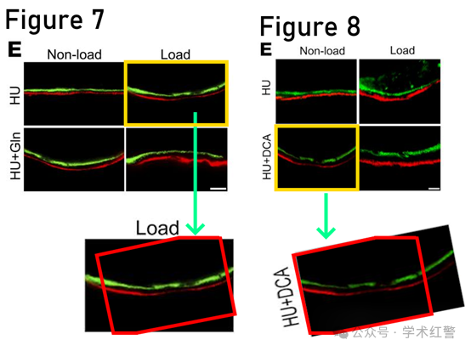

**消息来源：**

**https://pubpeer.com/publications/F0729F0F992F36C013D6920579D1BD#0**

**郑重声明：**

信息来源Pubpeer及相关期刊

如有侵权，请联系删除

QQ 3861453094